**การประยุกต์ใช้อากาศยานไร้คนขับเพื่อ**

**ตรวจสอบสุขอนามัยของข้าวโดยใช้ช่วงคลื่นที่มองเห็นได้**

**นพัตธร เมรสนัด**1 **, นวธร ไชยรัตน์**1 **และ ณยศ กุลพานิช**1,*

1สาขาวิชาภูมิศาสตร์และภูมิสารสนเทศ คณะมนุษยศาสตร์และสังคมศาสตร์ มหาวิทยาลัยราชภัฏสวนสุนันทา

*nayot.ku@ssru.ac.th

**บทคัดย่อ**

การศึกษานี้มีวัตถุประสงค์เพื่อหาความสัมพันธ์ระหว่างค่าคลอโรฟิลล์ในข้าวหอมมะลิและค่าดัชนีช่วงคลื่นที่มองเห็นได้ จากการถ่ายภาพทางอากาศโดยอากาศยานไร้คนขับ เดิมการตรวจสอบสุขอนามัยของพืช จะใช้ดัชนี NDVI ที่ต้องการใช้คลื่นใกล้อินฟราเรด ทำให้การตรวจสอบสุขอนามัยของพืชมีต้นทุนที่สูงและถูกจำกัดใช้ในเพียงภาคอุตสาหกรรมการเกษตรขนาดใหญ่เท่านั้น เกษตรกรทั่วไปไม่สามารถเข้าถึงกระบวนการตรวจสอบดังกล่าวได้ ผู้วิจัยเล็งเห็นถึงปัญหาดังกล่าวจึงได้คิดค้นกระบวนการตรวจสอบสุขอนามัยข้าวที่มีมูลค่าลดลง โดยมีพื้นที่ศึกษาเป็นแปลงตัวอย่างในตำบลบ้านสระ อำเภอสามชุก จังหวัดสุพรรณบุรี ทำการถ่ายภาพทางอากาศมาวิเคราะห์โดยใช้ดัชนีช่วงคลื่นที่มองเห็นได้ผ่านโปรแกรมสารสนเทศภูมิศาสตร์และทำการสุ่มจุดเก็บตัวอย่างค่าคลอโรฟิลล์ ผลการศึกษาพบว่าค่าคลอโรฟิลล์ที่ได้จากการเก็บตัวอย่างภาคสนามและภาพถ่ายทางอากาศที่ผ่านการวิเคราะห์โดยดัชนีช่วงคลื่นที่มองเห็นได้ ทั้ง 3 ดัชนี และนำค่าคลอโรฟิลล์มาแปลงค่าผ่านสมการที่สร้างขึ้นใหม่เป็นด่าดัชนีคลอโรฟิลล์ เพื่อทดสอบค่าเฉลี่ย สรุปได้ว่าดัชนี VARI มีผลการทดสอบค่าเฉลี่ยเปรียบเทียบกับคลอโรฟิลล์ ได้ค่าความน่าจะเป็นที่ 0.08995 หมายถึงสามารถทดแทนกันได้ ดังนั้นจึงอนุมานได้ว่าการใช้ดัชนี VARI สามารถบ่งบอกถึงสุขอนามัยของข้าวและทดแทนการใช้เครื่องตรวจวัดคลอโรฟิลล์ที่มีมูลค่าสูงได้

**คำสำคัญ :** คลอโรฟิลล์, ดัชนี VARI, อากาศยานไร้คนขับ, ภาพถ่ายทางอากาศ, ข้าวหอมมะลิ

**Unmanned Aircraft for reduce costs and Less time to**

**Check hygiene of rice by Visible Index**

Napathon Merasanat1 , Navathon Chairat1 and Nayot kulpanich1,*

Geography and Geo-informatics Faculty of Humanities and Social Sciences Suansunandha Rajabhat University

*nayot.ku@ssru.ac.th

The purpose of this study was to find relation between chlorophyll in jasmine rice and Visible Index by unmanned aircraft . In the past, infrared NDVI index was used in plant inspection. This infrared and NDVI camera make plant inspection is too expensive to use in small agricultural. There is only a large agricultural industry can use this process. Such problems need to be resolve. The study area of research is Ban-Sa sub-district Suphan-Buri Province. Take aerial photograph to process by visible Index in GIS Program, Random point to collect chlorophyll value and analyze this relation. The results is VARI Index are the best index can Instead of Chlorophyll meter by the value of analysis T-test is 0.08995

**Keywords :** Chlorophyll, VARI Index , unmanned aircraft, Aerial Photography, Jasmine rice

**บทนำ**

ข้าวนั้นมีความสำคัญต่อเศรษฐกิจและการบริโภคของประชากรทั้งในประเทศและต่างประเทศ ในปี 2561 ประเทศไทยส่งออกข้าว 11,088,739 ตัน คิดเป็นมูลค่าประมาณ 180,270 ล้านบาท (สมาคมผู้ส่งออกข้าวไทย, 2562) ถือเป็นสินค้าเกษตรกรรมที่มีปริมาณส่งออกเป็นอันดับ 1 ของไทย รวมถึงการที่ประชากรของโลกเพิ่มขึ้นอย่างต่อเนื่อง แต่การผลิตอาหารสำหรับการบริโภคนั้นไม่เพียงพอต่อความต้องการบริโภคของประชากรโลก ซึ่งส่วนใหญ่ของประชากรโลกบริโภคข้าวเป็นอาหารหลักและกว่า 60% ของประชากรในแถบเอเชียที่มีความต้องการในการบริโภคข้าวเป็นอาหารหลักทุกวัน โดยเฉพาะประเทศไทยนิยมบริโภคข้าวมากกว่าประเทศอื่นหรืออาจกล่าวได้ว่าประชากรของโลกบริโภคข้าวเฉลี่ย 118 กก.ต่อคนต่อปี ส่วนคนไทยบริโภคข้าวเฉลี่ย 335 กก. ต่อคนต่อปี (คลังข้อมูลสารสนเทศข้าวเชิงลึก, 2553: ระบบออนไลน์) ประชากรของโลกจึงมีข้าวไม่เพียงพอต่อการบริโภคเพราะการเพิ่มของประชากรมีมากกว่าการเพิ่มผลผลิตของข้าวในแต่ละปี ซึ่งไม่สมดุลกับการเพิ่มขึ้นของประชากรที่จำเป็นต้องบริโภคข้าวเป็นอาหารในแต่ละวัน ดังนั้นจึงจำเป็นต้องมีการศึกษาค้นคว้าเทคโนโลยีใหม่ๆ มาใช้ในการเพิ่มผลผลิตต่อหน่วยพื้นที่ให้สูงขึ้น ซึ่งสอดคล้องกับแนวคิด การเกษตรแม่นยำสูง (Precision Agriculture) คือรูปแบบการเกษตรที่นำเทคโนโลยีและการจัดการ ข้อมูลมาใช้ภายในฟาร์ม เพื่อการบริหารจัดการพื้นที่ในฟาร์มให้มีความเหมาะสมและแม่นยำขึ้น การเกษตรแม่นยำสูงได้รับความสนใจเป็นอย่างมากในเชิงประโยชน์ต่อผู้เกี่ยวข้องในภาคอุตสาหกรรมการเกษตร หัวใจสำคัญของการนำเทคโนโลยีมาใช้ในภาคการเกษตร คือเพื่อลดค่าใช้จ่าย เนื่องจากเกษตรกรสามารถคาดเดาสิ่งที่จะเกิดขึ้นในอนาคตได้อย่างแม่นยำยิ่งขึ้น ดังตัวอย่างต่อไปนี้ ปริมาณผลผลิตและความชื้นในพื้นดินโดยใช้ระบบกำหนดตำแหน่งบนโลก มีการใช้ ภาพดัชนี NDVI (Normalized Difference Vegetation Index) ซึ่งจะมีประโยชน์อย่างยิ่งในการวิเคราะห์เพื่อติดตามและจำแนกสถานะของแปลงข้าว (สำนักงานพัฒนาเทคโนโลยีอวกาศและภูมิสารสนเทศ, 2558) เพื่อติดตามสุขภาพของพืชในฟาร์ม ทำให้เกษตรกรสามารถเลือกพื้นที่เก็บเกี่ยวได้ดีขึ้น เทคโนโลยีทั้งหมดนี้ช่วยให้การจัดการ ภายในฟาร์มให้มีประสิทธิภาพและแม่นยำยิ่งขึ้น ทั้งนี้ด้วยเทคโนโลยี เทคโนโลยีการให้ปุ๋ย น้ำ ยาฆ่าแมลง ตามสภาพความแตกต่างของพื้นที่ (Variable Rate Technology) ในฟาร์มเพียงอย่างเดียวสามารถช่วยลดรายจ่ายได้ถึง 400,000 บาท (สำนักงานที่ปรึกษาการเกษตรต่างประเทศประจำกรุงแคนเบอร์รา, 2561: ระบบออนไลน์) อุปกรณ์ที่ช่วยในงานเกษตรกรรมอีกเครื่องมือหนึ่งคือ อากาศยานไร้คนขับ (Unmanned Aerial Vehicle; UAV) เป็นเทคโนโลยีสมัยใหม่ โดยใช้เครื่องบินบังคับวิทยุมีระบบควบคุมและการสั่งการบินอัตโนมัติและกึ่งอัตโนมัติสามารถควบคุมระยะไกลแทนนักบินจริงในอดีตการใช้ประโยชน์อยู่ในแวดวงที่จำกัดมีการใช้ประโยชน์ในทางการทหารเท่านั้นเพราะมีค่าใช้จ่ายสูงแต่ในปัจจุบันเทคโนโลยีอากาศยานไร้คนขับได้มีการพัฒนาให้มีประสิทธิภาพมากขึ้นและราคาที่ถูกลง ทำให้อากาศยานไร้ คนขับมีการนำไปประยุกต์ใช้ในด้านต่างๆอย่างหลากหลาย (ธราวุฒิ บุญเหลือ, 2556) เช่น ในการสำรวจการวางแผนเพื่อแก้ไขปัญหา ใช้ในการเกษตร อุตสาหกรรม ด้านการสำรวจทรัพยากรธรรมชาติและด้านการวางแผน พัฒนาเมืองและสภาพแวดล้อม

จากข้อมูลดังข้างต้นทำให้ผู้วิจัยมีความสนใจในการศึกษางานเกษตรแม่นยำ รวมถึงในแผนพัฒนาเศรษฐกิจและสังคมแห่งชาติ ฉบับที่ 12 ที่มีการกล่าวถึงการพัฒนาภาคการเกษตร ส่งเสริมให้เกษตรกรผลิตพืช ปศุสัตว์ และการทำประมงให้สอดคล้องกับศักยภาพพื้นที่และความต้องการของตลาด เพื่อเพิ่มประสิทธิภาพและลดต้นทุนการผลิต โดยเร่งส่งเสริมการทำเกษตรแปลงใหญ่และเกษตรกรรมแม่นยำสูงในพื้นที่ที่เหมาะสม ใช้ระบบภูมิสารสนเทศในการวางแผนการผลิตตลอดห่วงโซ่ ตลอดจนส่งเสริมการทำเกษตรแบบประณีตที่ต้องใช้องค์ความรู้ควบคู่กับการวางแผนและ การจัดการอย่างเป็นระบบ มีความเอาใจใส่ และใช้พื้นที่ให้เกิดประโยชน์และคุ้มค่ามากที่สุด อย่างไรก็ตามการเกษตรแม่นยำยังไม่เป็นที่แพร่หลายในไทยและมีต้นทุนที่สูงสำหรับเกษตรกรไทยทั่วไป แต่ในประเทศกลุ่มผู้พัฒนาแล้ว เช่น สหรัฐอเมริกา สหภาพยุโรป ญี่ปุ่น ออสเตรเลีย เป็นต้น สามารถเข้าถึงกระบวนการตรวจสอบพืชที่ใช้ภาพถ่ายทางอากาศโดยอากาศยานไร้คนขับที่มีต้นทุนสูง เนื่องจากเป็นกลุ่มประเทศที่มี ผลิตภัณฑ์มวลรวมในประเทศต่อหัวสูง (GDP Per Capita) ทำให้เกษตรกรในกลุ่มประเทศเหล่านี้สามารถเข้าถึงการใช้เทคโนโลยีด้านเกษตรแม่นยำได้อย่างเป็นที่แพร่หลาย ผู้วิจัยจึงเล็งเห็นปัญหาที่เกิดขึ้นกับเกษตรกรในประเทศไทยที่ไม่สามารถเข้าถึงกระบวนการที่ใช้เทคโนโลยีเกษตรแม่นยำได้มากนัก ดังนั้นผู้วิจัยจึงศึกษาการใช้ภาพถ่ายสีผสมจริง (Natural Color Composite) จากอากาศยานไร้คนขับที่เริ่มเป็นที่รู้จักในกลุ่มบุคคลทั่วไป เพื่อนำมาประยุกต์ใช้ในงานเกษตรที่จะสามารถลดต้นทุนในการทำงานของเกษตรกร

**วัตถุประสงค์ของการวิจัย**

1. ศึกษาดัชนีช่วงคลื่นที่มองเห็นได้เพื่อนำมาวิเคราะห์ภาพถ่ายทางอากาศ

2. เปรียบเทียบผลการศึกษาของดัชนีที่ได้จากการวิเคราะห์ภาพถ่ายทางอากาศ

**ทบทวนวรรณกรรม**

ปริมาณคลอโรฟิลล์ในพืชจะบ่งบอกถึงปริมาณธาตุไนโตรเจนที่ข้าวได้รับ ซึ่งธาตุไนโตรเจนเป็นธาตุอาหารหลักของข้าว โดยสามารถตรวจวัดได้จากเครื่องคลอโรฟิลล์มิเตอร์แสดงผลเป็นค่า SCMR มีวิธีการโดยเลือกซุ้มใบข้าวที่ปราศจากน้ำและฝุ่นละออง จากนั้นทำการวัดค่าโดยใช้ปากคีบของเครื่องหนีบที่ด้านในของใบข้าว ควรระมัดระวังไม่ให้อยู่บริเวณก้านใบ ค่ามาตรฐานที่ใช้ประเมินความเข้มข้นของคลอโรฟิลล์ในใบข้าว แบ่งเป็น 4 ประเภท 1. มีค่ามากกว่าง >35 มีปริมาณไนโตรเจนสูงเกินไป ไม่จำเป็นต้องใส่ปุ๋ย 2. มีค่าระหว่าง 35-30 มีปริมาณไนโตรเจนเหมาะสม ไม่จำเป็นต้องใส่ปุ๋ยหรือใส่เพียงเล็กน้อย 3. มีค่าระหว่าง 30-25 มีปริมาณไนโตรเจนค่อนข้างต่ำ จำเป็นต้องใส่ปุ๋ย 4. มีค่าน้อยกว่า <20 มีปริมาณไนโตรเจนต่ำมาก อาจเกิดจากความเสียหายของรากและใบ (สยามคูโบต้า, 2559) ลักษณะของใบข้าวที่ได้รับธาตุไนโตรเจนไม่เพียงจะแสดงอาการใบมีสีเขียวลดลงและเปลี่ยนเป็นสีเหลือง ส่วนข้าวที่ได้รับปริมาณธาตุไนโตรเจนมากเกินไปจะส่งผลทำให้ข้าวออกรวงช้า ดังนั้นความสัมพันธ์ระหว่างค่าคลอโรฟิลล์กับค่าสีจากการประมวลผลภาพถ่ายจะมีความสัมพันธ์กัน การหาความสัมพันธ์ใช้ 2 วิธีคือ การเก็บตัวอย่างใบข้าวโดยนำตัวอย่างที่ได้ตรวจวัดค่าคลอโรฟิลล์ด้วยการใช้เครื่องคลอโรฟิลล์มิเตอร์ การถ่ายภาพใบข้าวเพื่อนำไปใช้ในการประมวลผลภาพและใช้หลักการวิเคราะห์ทางสถิติ การวิเคราะห์ความถดถอยเชิงเส้นพหุ ด้วยการหาค่าเฉลี่ยสีแดง สีเขียว และสีน้ำเงิน ซึ่งมีค่าความถูกต้องอยู่ที่ 97.07 เปอร์เซ็นต์ (สัตถาภูมิ ไทยพานิช, 2553, น. 125)

อากาศยานไร้คนขับหรือยูเอวี (Unmanned Aerial Vehicle : UAV) เป็นอากาศยานที่ใช้การควบคุมจากภายนอก โดยอากาศไร้คนขับนั้นมีรูปร่าง ขนาด รูปแบบ ที่แตกต่างกันออกไป ในการควบคุมจะแบ่งออกเป็น 2 ลักษณะ คือ การควบคุมอัตโนมัติจากระยะไกลและการควบคุมแบบอัตโนมัติโดยใช้ระบบการบังคับการบินด้วยตนเองซึ่งต้องอาศัยโปรแกรมคอมพิวเตอร์ บนตัวอากาศยานไร้คนขับอาจมีการติดตั้งกล้องถ่ายภาพแบบธรรมดาหรือกล้องอินฟราเรดเพื่อใช้ประโยชน์ตามความต้องการของผู้ใช้ (สถาบันเทคโนโลยีป้องกันประเทศ, 2554) สามารถนำมาประยุกต์ใช้ในเกษตรกรรมได้หลายแบบ หนึ่งในนั้นคือ การใช้ภาพถ่ายทางอากาศมาวิเคราะห์เพื่อแสดงถึงความสมบูรณ์ของพืชพรรณชนิดนั้น ๆ โดย ภาพถ่ายทางอากาศ แบ่งออกได้เป็น ภาพดิ่ง กับ ภาพเฉียง ภาพดิ่ง (Vertical) คือ ภาพที่ถ่ายโดยให้แกนของกล้องอยู่ในแนวดิ่งมากที่สุด ถ้าแกนของกล้องขณะถ่ายภาพอยู่ในแนวดิ่งจริงๆ ระนาบภาพจะขนานกับระนาบราบของพื้นหลักฐาน และภาพที่ได้เรียกว่า ดิ่งจริง (Truly Vertical) ในการ ถ่ายภาพดิ่ง เป็นการยากที่จะให้แกนของกล้องคงอยู่ในแนวดิ่งจริง เนื่องจากสภาพอากาศทำให้เครื่องบินมีการเอียงในขณะที่ถ่ายภาพ ถ้าแกนของกล้องเอียงไปจากแนวดิ่งเพียงเล็กน้อย ภาพที่ได้เรียกว่า ภาพเอียง (Tilt) ความเอียงของแกนกล้องนี้ปกติจะน้อยกว่า 1º และไม่เกิน 3º ในการทำงานบางครั้งจะถือเอาภาพเอียงเป็นภาพดิ่งจริง เครื่องมือที่มีความละเอียดถูกต้องและวิธีการในงานโฟโตแกรมเมตรี ได้รับการพัฒนา จนทำให้การใช้ภาพเอียงไม่ทำให้ความถูกต้องของงานที่ได้ลดลง

ในการถ่ายภาพดิ่งด้วยกล้องถ่ายภาพทางอากาศแบบกรอบ (Frame Camera) ที่ติดตั้งบนอากาศยานจะบินถ่ายเป็นแนวขนานกัน เรียกว่า แนวบิน (Flight Strip) ภาพที่อยู่ชิดกันในแต่ละแนวบินจะเกิดการเหลื่อมกันเป็นบางส่วน เรียกว่า ส่วนซ้อน (Endlap หรือ Overlap) ส่วนที่ทับซ้อนกันตามมาตรฐานจะอยู่ที่ 55 – 65 เปอร์เซ็นต์โดยประมาณ บริเวณที่มีการเหลื่อมกันตามแนวบินของภาพถ่าย 1 คู่ เรียกกว่า บริเวณคู่ภาพสามมิติ (Stereoscopic Overlap Area) ตำแหน่งของกล้องในขณะถ่ายภาพ เรียกว่า ตำแหน่งถ่ายภาพ (Exposure Station) และความสูงของกล้อง เรียกว่า ระดับบิน (Flying Height) บริเวณที่มีการซ้อนกันของภาพ เรียกว่า ส่วนเกย (Sidelap) ซึ่งจะอยู่ที่ 30 เปอร์เซ็นโดยประมาณ ภาพถ่ายทางอากาศที่มีตั้งแต่ 2 แนวบินขึ้นไป เรียกว่า บล็อกของภาพถ่าย (Block of Photos) (กิตติศักดิ์ ศรีกลาง, 2559, น. 6-7) โดยดัชนีที่สามารถนำมาประมวลผลภาพมีหลากหลาย เช่น

ดัชนี VARI (The Visible Atmospherically Resistant Index) ได้ถูกคิดค้นโดย Gitelson (2002) เพื่อแก้ไขปัญหาด้านผลกระทบที่เกิดจากบรรยากาศ ซึ่งใช้ช่วงคลื่นสีเขียว สีแดง และสีน้ำเงิน ดัชนี VARI ได้มีการใช้เพื่อหาค่าความเขียวจากพืชไร่ เช่น ข้าว ข้าวโพด เปรียบเทียบกับดัชนีพืชพรรณที่ใช้คลื่นอินฟราเรด โดยให้ผลลัพธ์ที่ใกล้เคียงกันกับดัชนีที่ใช้กันทั่วไป โดยดัชนี VARI มีสูตรคำนวณดังน

$$VARI=\frac{R_{Green}-R_{Red}}{R_{Green}+R_{Red}-R_{Blue}}$$

ี้

NGRDI (Normalized green red difference index) หรือ ดัชนีความแตกต่างช่วงคลื่นสีเขียวและช่วงคลื่นสีแดง คิดค้นโดย Tucker เป็นดัชนีที่ใช้ช่วงคลื่นที่มองเห็นได้ คือช่วงคลื่นสีเขียวกับช่วงคลื่นสีแดงมาใช้ในการคำนวณหาค่าความเขียวของพืชพรรณ โดยดัชนี NGRDI มีสูตรการคำนวณดังน

$$NGRDI=\frac{R_{Green}-R_{Red}}{R_{Green}+R_{Red}}$$

ี้

GLI (Green Leaf Index) หรือ ดัชนีค่าความเขียว ดัชนีดังกล่าวถูกออกแบบมาเพื่อใช้กับช่วงคลื่นสีเขียว สีแดง และสีน้ำเงิน เพื่อใช้ในการตรวจวัดเรือนยอดไม้ ซึ่งยังสามารถใช้กับภาพถ่ายทางอากาศและภาพถ่ายดาวเทียมได้อีกด้วย โดยดัชนี GLI มีสูตรการคำนวณดังน

$$GLI=\frac{2 x R_{Green}-R_{Red} {- R}_{Blue}}{2 x R_{Green}+R_{Red} {+ R}_{Blue}}$$

ี้

โดย

$R_{Green}$ คือช่วงคลื่นสีเขียว

$R_{Red}$ คือช่วงคลื่นสีแดง

$R_{Blue}$ คือช่วงคลื่นสีน้ำเงิน

**วิธีดำเนินการวิจัย**

การวิจัยนี้มีวัตถุประสงค์เพื่อหาความสัมพันธ์ระหว่างค่าคลอโรฟิลล์และดัชนี VARI โดยมีกระบวนการวิจัย วิเคราะห์ข้อมูล ดังแผนภูมินี้

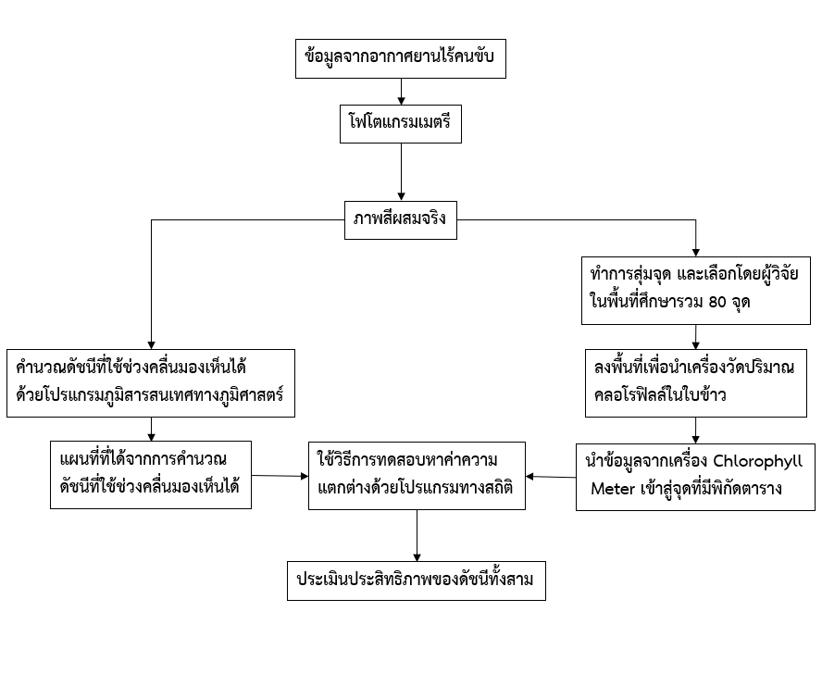

**1. เครื่องมือและอุปกรณ์**

**1.1 อากาศยานไร้คนขับยี่ห้อ DJI รุ่น Phantom 4 Pro** เป็นอากาศยานไร้คนขับที่ทำงานด้วยระบบขับเคลื่อน 4 ใบพัด ควบคุมด้วยระบบสัญญาณดาวเทียม ทำให้สามารถทำงานด้วยการตั้งค่าระบบการบินอัตโนมัติ มีการติดตั้งกล้องความคมชัด 20 ล้านพิกเซล พร้อมทั้งระบบเซ็นเซอร์กันชนด้านหน้า ด้านข้างและด้านหลัง สามารถทำงานได้นานถึง 30 นาที และทนต่อความเร็วลมที่ 10 เมตรต่อวินาที น้ำหนักตัวเครื่องอยู่ที่ 1388 กรัม ระยะทำการบินสามารถไปได้ไกลถึง 7 กิโลเมตร

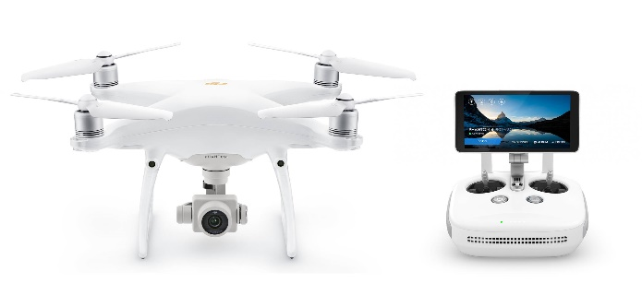

ภาพที่ 1 อากาศยานไร้คนขับ

**1.2 เครื่องตรวจวัดปริมาณคลอโรฟิลล์ในใบพืชยี่ห้อ KONICA MINOLTA รุ่น SPAD-502 Plus** มีความสามารถในการวัดค่าคลอโรฟิลล์ที่ -9.9 ถึง 199 SPAD Units บรรจุแบตเตอรี่ขนาด AA จำนวน 2 ก้อน ตัวอย่างใบพืชที่ใช้วัดไม่ควรหนาเกิน 1.2 มิลลิเมตร ส่วนของเซ็นเซอร์จะต้องได้รับการบำรุงรักษาความสะอาดเพื่อให้พร้อมสำหรับการใช้งานและในขณะใช้จะต้องไม่อยู่ในพื้นที่ที่มีแสงสว่างมากเกินไป สภาพแวดล้อมที่เหมาะสมต่อการใช้งานอยู่ที่ 0 – 50 องศาเซลเซียส

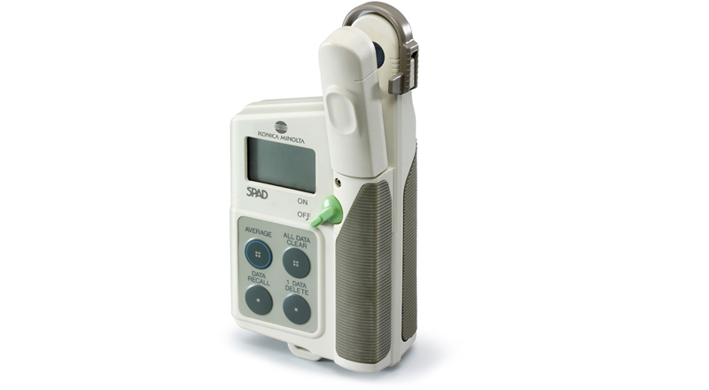

ภาพที่ 2 เครื่องคลอโรฟิลล์มิเตอร์ รุ่น SPAD - 502

**1.3 โปรแกรมสารสนเทศภูมิศาสตร์และโปรแกรมวิเคราะห์เชิงสถิติ** โปรแกรมสารสนเทศภูมิศาสตร์เป็นโปรแกรมเพื่อทำงานในด้านภูมิสารสนเทศโดยเฉพาะ การทำงานร่วมกับโปรแกรมดังกล่าวควรใช้คอมพิวเตอร์ที่มีประสิทธิภาพสูงเหมาะสมกับประเภทงาน เพื่อให้การประมวลผลสามารถทำได้อย่างมีประสิทธิภาพและตอบสนองต่อความต้องการของผู้ใช้ โปรแกรมวิเคราะห์เชิงสถิติเป็นโปรแกรมที่ทำงานโดยใช้ภาษา R ในการป้อนคำสั่งเพื่อประมวลผลข้อมูลภายในเครื่อง สามารถใช้ได้กับเครื่องคอมพิวเตอร์ทั่วไป โดยผู้ใช้จะต้องมีความชำนาญในการใช้ภาษา R อย่างไรก็ตามผู้ใช้สามารถศึกษาความรู้เกี่ยวกับการใช้ภาษา R ได้ด้วยตนเอง เนื่องจากข้อมูลดังกล่าวมีเผยแพร่อยู่ทั่วไปบนโลกอินเตอร์เน็ต

**2. พื้นที่ศึกษา**

การวิจัยนี้ได้เลือกพื้นที่ศึกษาคือ พื้นที่ศึกษาภายใน หมู่ 7 ตำบลบ้านสระ อำเภอสามชุก จังหวัดสุพรรณบุรี ซึ่งทำการเกษตรกรรมส่วนใหญ่เป็น นาข้าว เป็นพื้นที่ที่เป็นบ้านเกิดของเพื่อนผู้วิจัย ชาวบ้านมีกัลยาณมิตรให้ความร่วมมือเป็นอย่างดีที่สุด ส่งผลให้งานเป็นไปอย่างราบรื่น

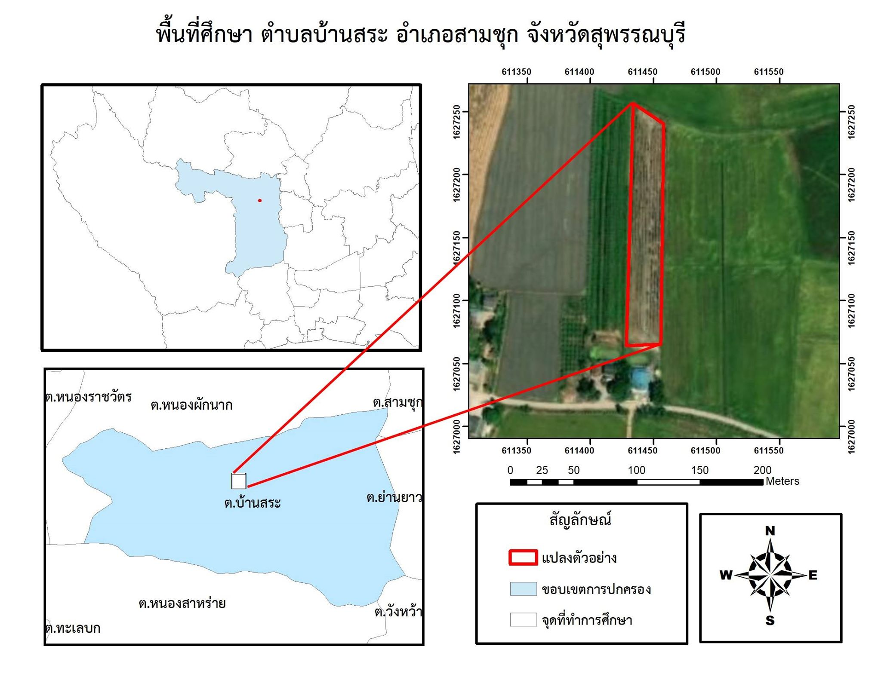

**3. วิธีการเก็บรวบรวมข้อมูล**

**3.1 การรวบรวมข้อมูล** ผู้วิจัยได้ทำการบินอากาศยานไร้คนขับโดยใช้ระบบอัตโนมัติผ่านแอปพลิเคชั่น ถ่ายภาพสีผสมจริง เหนือพื้นที่ศึกษาจำนวน 60 ภาพ ให้มีส่วนซ้อนทับ 60% และส่วนเกย 30% ตามมาตรฐานหลักการถ่ายภาพทางอากาศ นำภาพเข้าสู่กระบวนการต่อภาพโดยอัตโนมัติโดย โปรแกรมวิเคราะห์ภาพโฟโตแกรมเมตรี สร้างเป็นภาพกราฟฟิกส์แรสเตอร์ไฟล์ TIFF ที่เป็นไฟลล์คุณภาพสูงโปรแกรมสามารถสกัดช่วงคลื่น Red Green Blue ออกมาสำหรับการวิเคราะห์บนโปรแกรมภูมิสารสนเทศประยุกต์

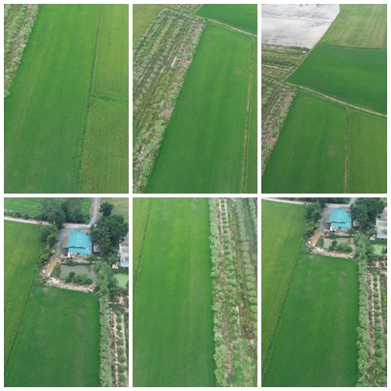 

ภาพที่ 2 ภาพที่ได้จากบินถ่ายภาพทางอากาศ ภาพที่ 3 ภาพจากกระบวนการโฟโตแกรมเมตรี

**3.2 การวิเคราะห์ข้อมูล** กระบวนการแปลงภาพโดยใช้ดัชนีที่มองเห็นได้ทั้งสาม ผ่านโปรแกรมวิเคราะห์ภาพถ่ายทางอากาศ ใช้เครื่องมือ Raster calculator นำสมการทั้งสามมาคำนวณตามสูตรที่กล่าวไว้ข้างต้น โดย Band 1 Band 2 Band 3 คือช่วงคลื่น Rad Green Blue ตามลำดับ จะได้ภาพจากดัชนีทั้งสามดังนี้

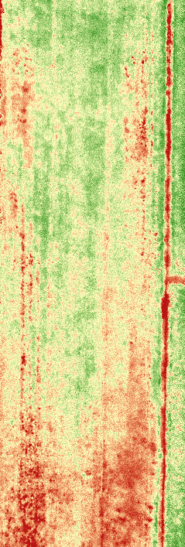 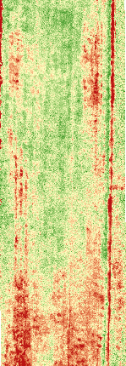 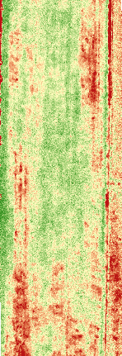

รูปที่ 1 ภาพจากดัชนี VARI รูปที่ 2 ภาพจากดัชนี NGRDI รูปที่ 3 ภาพจากดัชนี GLI

จากนั้นใช้เครื่องมือสุ่มจุด (Random point) จำนวน 80 จุดเหนือภาพกราฟฟิกส์แรสเตอร์ที่ผ่านการวิเคราะห์ที่เป็นพื้นที่ศึกษา เพื่อใช้เครื่องมือดูดค่าสี (Extract Multi Value to Point) ดึงค่าสี (Raster Value)ใส่ตามจุดดังกล่าว เพิ่มตารางแสดงคุณลักษณะ (add attribute data) เพื่อใส่ค่าคลอโรฟิลล์ ที่วัดได้จากการลงพื้นที่ศึกษาโดยเครื่องวัดค่าคลอโรฟิลล์ ทำการส่งออกไฟล์ตารางคุณลักษณะ

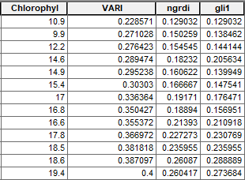

ตารางที่ 1 ตัวอย่างข้อมูลในตารางแสดงคุณลักษณะ

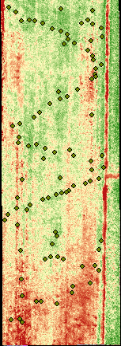 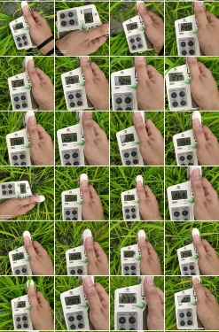

ภาพที่ 5 การสุ่มจุดเหนือภาพ ภาพที่ 6 การวัดค่าคลอโรฟิลล์ในใบข้าว

**การสร้างสมการ** สมการแปลงค่าคลอโรฟิลล์เป็นค่าดัชนีคลอโรฟิลล์ เกิดขึ้นจากคามต้องการปรับค่าที่วัดได้จาการลงพื้นที่ภาคสนามเข้าสมการเพื่อเปรียบเทียบกับค่าดัชนีทั้งสาม โดยใช้บัญญัติไตรยางค์มีหลักการดังนี้ 1. ค่าคลอโรฟิลล์ระหว่าง 0 – 35 ตามขอบเขตของความต้องการไนโตรเจนของข้าว

2. การใช้ค่าสูงสุดในภาพของแต่ละดัชนีที่มองเห็นได้เป็นตัวแปร

จะได้สมการดังน

$$ค่าดัชนีคลอโรฟิลล์=\left(\frac{ค่าสูงสุดในภาพถ่ายทางอากาศ}{35}\right)x ค่าคลอโรฟิลล์ในแต่ละจุด$$

ี้

นำค่าคลอโรฟิลล์ที่ได้จากการวัดภาคสนามเข้าสมการแปลงเป็นค่าดัชนีคลอโรฟิลล์ และนำค่าที่ได้เข้าสู่ตารางคุณลักษณะ เพื่อนำไปวิเคราะห์ผ่านโปรแกรมทางสถิติต่อไป



ตารางที่ 2 ตัวอย่างข้อมูลที่นำไปวิเคราะห์

**ผลการวิจัย**

จากการวิเคราะห์ข้อมูลค่าที่ได้จากการวัดค่าคลอโรฟิลล์และค่าดัชนีช่วงคลื่นที่มองเห็นได้ทั้งสามผ่านโปรแกรมทางสถิติ เพื่อทดสอบหาค่าเฉลี่ยความสามารถทดแทนการตรวจวัดด้วยเครื่องวัดปริมาณคลอโรฟิลล์ หากแสดงค่าความน่าจะเป็น (P-value) มากกว่า 0.05 คือการยอมรับ $H_{0}$ หมายถึงมีค่าเฉลี่ยทั้งสองฝั่งใกล้เคียงกันสามารถนำมาใช้ทดแทนกันได้ แต่หากแสดงค่าความน่าจะเป็น (P-value) น้อยกว่า 0.05 คือการปฏิเสธ $H_{0}$ หมายถึงมีค่าเฉลี่ยทั้งสองไม่ใกล้เคียงกัน ไม่เป็นที่ยอมรับ เมื่อดัชนีทั้งสามผ่านการวิเคราะห์ด้วยโปรแกรมทางสถิติจะแสดงผลดังนี้



ตารางที่ 3 ตารางแสดงผลของ VARI

**ดัชนี VARI (Visible Atmospherically Resistant Index) หรือ ดัชนีต้านทานชั้นบรรยากาศแสงที่มองเห็นได้** มีค่าความน่าจะเป็นที่ (P-value) เท่ากับ 0.089950 ซึ่งมากกว่า 0.05 คือการยอมรับ $H_{0}$ หมายถึงมีค่าเฉลี่ยทั้งสองฝั่งใกล้เคียงกันสามารถนำมาใช้ทดแทนกันได้ เป็นที่ยอมรับ



ตารางที่ 4 ตารางแสดงผลของ NGRDI

**ดัชนี NGRDI (Normalized green red difference index) หรือ ดัชนีความแตกต่างช่วงคลื่นสีเขียวและช่วงคลื่นสีแดง** มีค่าความน่าจะเป็นที่ (P-value) เท่ากับ 0.00000002204 ซึ่งน้อยกว่า 0.05 คือการปฏิเสธ $H_{0}$ หมายถึงมีค่าเฉลี่ยทั้งสองไม่ใกล้เคียงกัน ไม่เป็นที่ยอมรับ



ตารางที่ 5 ตางแสดงผลของ GLI

**ดัชนี GLI (Green Leaf Index) หรือ ดัชนีค่าความเขียว** ค่าความน่าจะเป็นที่ (P-value) เท่ากับ0.013330ซึ่งน้อยกว่า 0.05 คือการปฏิเสธ $H_{0}$ หมายถึงมีค่าเฉลี่ยทั้งสองไม่ใกล้เคียงกัน ไม่เป็นที่ยอมรับ

**อภิปรายผล**

การวิจัยนี้สามารถแสดงให้เห็นถึงความสามารถในการทดแทนเครื่องมือวัดค่าปริมาณคลอโรฟิลล์ซึ่งดัชนี VARI ให้ผลที่ดีที่สุด งานวิจัยชิ้นนี้จะเพิ่มความสามารถด้านการจัดการควบคุมคุณภาพและปริมาณข้าวของเกษตรกรไทย ไปต่อยอดและใช้งานจริงโดยไม่จำเป็นต้องซื้อเครื่องวัดคลอโรฟิลล์หรือโดรนติดเซนเซอร์พิเศษที่มีมูลค่าสูง ซึ่งเป็นการสนองแผนพัฒนาเศรษฐกิจและสังคมแห่งชาติ ฉบับที่ ฉบับที่ 12 พ.ศ. 2560-2564 ที่กล่าวถึงการเกษตรแม่นยำและการใช้พื้นที่ให้เกิดประโยชน์และคุ้มค่ามากที่สุด

**ข้อเสนอแนะ**

1. ดัชนี VARI สามารถนำไปประยุกต์ใช้และทดลองใช้กับพืชชนิดอื่น ๆ ด้วย

2. การเก็บข้อมูลค่าคลอโรฟิลล์และทำการบินถ่ายภาพทางอากาศควรปฏิบัติในช่วงเวลาเดียวกัน

3. ควรมีการทดลองใช้ในหลายช่วงเวลาของการเจริญเติบโตของข้าว

**กิตติกรรมประกาศ**

##### ขอขอบคุณอาจารย์มรกต **วรชัยรุ่งเรือง** ผู้ให้คำปรึกษางานวิจัยรวมถึงอนุเคราะห์อากาศยานไร้คนขับ DJI รุ่น phantom 4 advanced ขอขอบคุณบุคลากรจาก[มหาวิทยาลัยเทคโนโลยีพระจอมเกล้าธนบุรี วิทยาเขตบางขุนเทียน](https://www.facebook.com/pages/%E0%B8%A1%E0%B8%AB%E0%B8%B2%E0%B8%A7%E0%B8%B4%E0%B8%97%E0%B8%A2%E0%B8%B2%E0%B8%A5%E0%B8%B1%E0%B8%A2%E0%B9%80%E0%B8%97%E0%B8%84%E0%B9%82%E0%B8%99%E0%B9%82%E0%B8%A5%E0%B8%A2%E0%B8%B5%E0%B8%9E%E0%B8%A3%E0%B8%B0%E0%B8%88%E0%B8%AD%E0%B8%A1%E0%B9%80%E0%B8%81%E0%B8%A5%E0%B9%89%E0%B8%B2%E0%B8%98%E0%B8%99%E0%B8%9A%E0%B8%B8%E0%B8%A3%E0%B8%B5-%E0%B8%A7%E0%B8%B4%E0%B8%97%E0%B8%A2%E0%B8%B2%E0%B9%80%E0%B8%82%E0%B8%95%E0%B8%9A%E0%B8%B2%E0%B8%87%E0%B8%82%E0%B8%B8%E0%B8%99%E0%B9%80%E0%B8%97%E0%B8%B5%E0%B8%A2%E0%B8%99/221738621271864?__tn__=kC-R&eid=ARAxH3D2OySZEa8V9c-ww6RBReyGeX5IaGNUKQv926z0PutqqfQKKxMn74SrX1-A227gJIg64_3fyl_3&hc_ref=ARRuGYW3LLTlxRsxPk-98WMttXj7kvjTku8CpMTQ0gwDbxStdm__JTg4TRT1WrNBg4c&fref=tag&__xts__%5B0%5D=68.ARA6tj8zuq1wAUUgbmuKd4wrb4vlXG67Texbwv2T10rWSRdTF-NIQLnpk3EuiP_z30NCrfeRXD6eTz_EhrhCijEHWo_QhRn9unWQt37JayzKptlN6KsYE_s3TJ5id2PLwdyoXTmqH851a7HywNdLujPAAMz7lywF9MRyfxjVe4nKEUfnSh2hE137V8NgSX5h47WYffVW8_KypAHNxIkc3KFsVSOGfHw9L09mAsXMxHbMF7sYoqOq2qEtS2BJnHFOHA) ผู้ให้ความสนับสนุนในการยืมเครื่องคลอโรฟิลล์มิเตอร์ รุ่น SPAD–502 และขอขอบคุณชาวนา ต.บ้านสระ อ.สามชุก จ.สุพรรณบุรี ที่ให้ความร่วมมือในการจัดหาแปลงนาข้าวเพื่อการทำวิจัย

##### เอกสารอ้างอิง

กิตติศักดิ์ ศรีกลาง. (2559). เอกสารประกอบรายวิชาการสำรวจด้วยภาพถ่ายทางอากาศ. กรุงเทพฯ:

กรมแผนที่ทหาร

## คลังข้อมูลสารสนเทศข้าวเชิงลึก. สืบค้นจาก https://research.ku.ac.th/forest/Project.aspx?Project Number=1030988000&BudgetYear=2010&fbclid=IwAR07bwR3Ijqu9FScuDfZ-7-5kIlwX Q1Wp8xUNqGC7uJlDxHmPIOmDjDHxIY

ธราวุฒิ บุญเหลือ. (2556). การประยุกต์ใช้อากาศยานไร้คนขับเพื่อจัดทำภาพถ่ายทางอากาศสำหรับการออกแบบชุมชนเมือง : กรณีศึกษาพื้นที่มหาวิทยาลัยมหาสารคาม วิทยาเขตขามเรียง. วารสารมนุษยศาสตร์และสังคมศาสตร์ มหาวิทยาลัยมหาสารคาม, ปีที่ 34, ฉบับ ที่ 5 (ก.ย.–ต.ค. 2558). หน้า 55-68.

สัตถาภูมิ ไทยพานิช. (2553). การพยากรณ์ค่าคลอโรฟิลล์ในใบข้าวโดยใช้วิธีวิเคราะห์ความถดถอยเชิงเส้นพหุ. (วิทยานิพนธ์ปริญญามหาบัณฑิต, มหาวิทยาลัยเทคโนโลยีราชมงคลธัญบุรี).

สถาบันเทคโนโลยีป้องกันประเทศ. (2554, กันยายน 23). บทความพิเศษ: รู้จักกับอากาศยานไร้คนขับหรือยูเอวี (Unmanned Aerial Vehicle: UAV). [บทความออนไลน์]. สืบค้นจาก http://www.dti.or.th/

page_bx.php?cid=24&cno=4308

สมาคมผู้ส่งออกข้าวไทย. (2562). รายงานสถานการณ์ส่งออกข้าวแนวโน้มและทิศทางการส่งออกข้าวไทยปี 2562. สืบค้นจาก http://www.thairiceexporters.or.th/Press%20release/2019/TREA%20

สยามคูโบต้า. (2562, ตุลาคม 9). คำแนะนําในการใช้คลอโรฟิลล์มิเตอร์สำหรับการใส่ปุ๋ยเพื่อเพิ่มคุณภาพของ

ข้าว. [บทความออนไลน์]. สืบค้นจาก https://www.kubotasolutions.com/knowledge/rice/

detail/268

Anatoly A. Gitelson. (2002). Novel Algorithms for Remote Estimation of Vegetation Fraction. Remote Sensing of Environment. 2001(2), 76-87.

Press%20Release%20Thai%20Rice%20Situation%20&%20Trend%20Year%202019-30012019.pdf